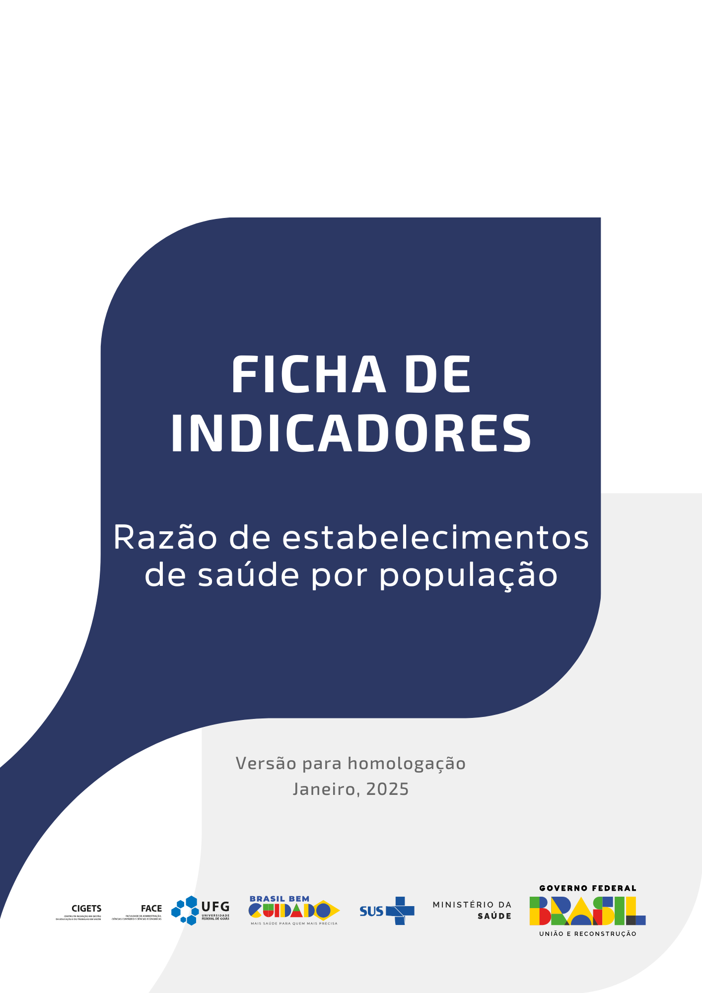

**RAZÃO DE ESTABELECIMENTOS DE SAÚDE POR POPULAÇÃO**

Ficha de indicadores

Versão 2.0 – Material para homologação

Janeiro, 2025

Ministra da Saúde

Nísia Verônica Trindade Lima

Secretária de Gestão do Trabalho e da Educação na Saúde

Isabela Cardoso de Matos Pinto

Diretor do Departamento de Gestão e Regulação do Trabalho em Saúde

Bruno Guimarães de Almeida

Coordenador-Geral de Planejamento da Força de Trabalho em Saúde

Gustavo Hoff

Coordenação da Pesquisa

Cândido Vieira Borges Júnior

Antonio Isidro da Silva Filho

Daniel do Prado Pagotto

Equipe de Pesquisa

Alef Oliveira dos Santos

Daiane Martins Teixeira

Erika Carvalho de Aquino

Henrique Ribeiro da Silveira

Vinícius Prates Araújo

Wanderson Marques

Wemerson Marques

Revisão Técnica

Camilla Barreto Rodrigues Cochia Caetano

Carla Novara Monclair

Deivyson José Pereira de Araújo

Desirée dos Santos Carvalho

Elisabet Pereira Lelo Nascimento

Érika Carvalho de Aquino

Fanny Almeida Wu

Gislene Henrique de Souza

Joseane Aparecida Duarte

Josefa Maria de Jesus

Júlio César Moraes

Silvia Lutaif Dolci Carmona

Vânia Maria Corrêa Barthmann

Fernando Canto Michelotti

Marcelo Marques de Lima

Projeto gráfico e capa

Jacqueline Alves de Oliveira

Registro do Projeto

O projeto de pesquisa “Pesquisa, desenvolvimento e implementação de modelo referencial de dimensionamento da força de trabalho em regiões de saúde no Brasil” está registrado no Sistema Integrado de Gestão de Atividades Acadêmicas da Universidade Federal de Goiás com código PI 04139-2019

Cooperação Técnica

Projeto objeto de acordo de cooperação firmado entre a Universidade Federal de Goiás e a Secretaria de Gestão do Trabalho e da Educação na Saúde/Ministério da Saúde (TED 179/2019, Processo 25000206114201919/FNS)

**Sumário**

**Introdução 4**

**Ficha de qualificação do indicador 6**

**Exemplo de aplicação 9**

**Referências 10**

# **Introdução**

Em 2016, motivados por alertas de déficits de profissionais de saúde no futuro, a Organização Mundial da Saúde (OMS) lançou uma estratégia chamada *Global Strategy for Human Resources for Health: Workforce 2030*. A iniciativa se desdobrava em quatro objetivos, sendo o quarto o fortalecimento de estruturas para a consolidação de dados sobre a força de trabalho em saúde e o seu monitoramento em nível regional, nacional e global 1.

A consolidação de um sistema de indicadores sobre a força de trabalho em saúde é um requisito para o amadurecimento de modelos de planejamento da força de trabalho 2,3. Diante disso, este relatório faz parte de uma coletânea sobre indicadores acerca de dinâmicas da força de trabalho em saúde. Para isso, foram levantadas múltiplas referências 4–6 que resultou em um compêndio de 19 indicadores das dimensões: força de trabalho em saúde, educação, infraestrutura, economia, epidemiologia e geografia. Como exemplo de indicadores temos: a) remuneração média de profissionais de saúde; b) retenção de profissionais localizados em região de saúde; c) proporção de vínculos precarizados entre profissionais de saúde; dentre outros.

O indicador Razão de estabelecimentos de saúde por população é fundamental para avaliar a disponibilidade e acessibilidade dos serviços de saúde em uma determinada região. Este indicador reflete a capacidade do sistema de saúde em atender às necessidades da população, permitindo identificar áreas com possível escassez ou excesso de estabelecimentos de saúde 7.

Estudos apontam que a distribuição desigual de estabelecimentos de saúde pode influenciar diretamente o acesso da população aos serviços necessários. Por exemplo, uma pesquisa realizada em um município da Região Metropolitana de Belo Horizonte analisou os fatores que influenciam o acesso aos serviços de saúde, destacando que a organização e a disponibilidade dos estabelecimentos de saúde são determinantes para a efetividade do atendimento à população 8.

Além disso, a análise da oferta de estabelecimentos de saúde em relação à população é crucial para o planejamento e a implementação de políticas públicas que visem à equidade no acesso aos serviços de saúde. Um estudo sobre a evolução da oferta de estabelecimentos e recursos de saúde no Brasil nos últimos 30 anos destacou a importância desse indicador para entender as mudanças na oferta e na utilização dos serviços de saúde, bem como para identificar desigualdades regionais que possam afetar a qualidade e a eficiência do sistema de saúde 9.

Portanto, monitorar a razão de estabelecimentos de saúde por população é essencial para garantir que os serviços de saúde sejam distribuídos de maneira equitativa e estejam acessíveis a toda a população, contribuindo para a melhoria da saúde pública e a redução das desigualdades no acesso aos cuidados de saúde 10.

Este documento está estruturado em três seções, além desta introdução. A seguir, vamos mostrar a ficha de qualificação do indicador, bem como alguns artefatos associados a ela, que são: 1) consulta SQL usada para calcular o indicador; 2) dados resultantes da consulta SQL; 3) *dashboard* interativo que ilustra os resultados da consulta. A seção final traz um exemplo de aplicação do indicador para um recorte de estabelecimentos de saúde por população nos estados da Região Sul do Brasil.

# **Ficha de qualificação do indicador**

|  |  |
| --- | --- |
| **Nome do indicador** | **Razão de estabelecimentos de saúde por população** |
| **Dimensão do indicador** | Infraestrutura |
| **Unidade de medida** | Total de estabelecimentos de saúde em municípios de acordo com o tipo |
| **Fonte dos dados** | ● Cadastro Nacional de Estabelecimentos de Saúde - Estabelecimentos (CNES-ST)  ● Projeções Populacionais da Secretaria de Vigilância em Saúde e Ambiente (SVSA)  Instituição: Ministério da Saúde, disponibilizado via Datasus. |
| **Descrição das variáveis que compõem o indicador** | São somados os tipos de unidade de saúde (TP_UNID) encontrados na CNES-ST para todos os municípios do Brasil. A partir disso, é gerado a variável que mostra o código da unidade de saúde (tipo_de_unidade) e uma nova variável que representa o quantitativo de unidades de saúde para cada município (numero_estabelecimentos).  Ademais, é realizada a união com a base de dados ‘Tipos de Unidades’ (TP_UNID) para identificar a definição (DESCRIÇÃO) correspondente a cada código da variável TP_UNID. Após esse procedimento, é gerado uma nova variável chamada de ‘descricao'.  Sendo assim são considerados os seguintes códigos de unidades de saúde, conforme encontrados na base da CNES:   * 01 (Posto de Saúde) * 02 (Centro de Saúde/Unidade Básica) * 04 (Policlínica) * 05 (Hospital Geral) * 07 (Hospital Especializado) * 09 (Pronto Socorro de Hospital Geral (Antigo)) * 12 (Pronto Socorro Traumato-Ortopédico (Antigo)) * 15 (Unidade Mista) * 20 (Pronto Socorro Geral) * 21 (Pronto Socorro Especializado) * 22 (Consultório Isolado) * 32 (Unidade Móvel Fluvial) * 36 (Clínica/Centro de Especialidade) * 39 (Unidade de Apoio Diagnose e Terapia (SADT Isolado)) * 40 (Unidade Móvel Terrestre) * 42 (Unidade Móvel de Nível Pré-Hospitalar na Área de Urgência) * 43 (Farmácia) * 45 (Unidade de Saúde da Família) * 50 (Unidade de Vigilância em Saúde) * 60 (Cooperativa ou Empresa de Cessão de Trabalhadores na Saúde) * 61 (Centro de Parto Normal - Isolado) * 62 (Hospital/Dia - Isolado) * 63 (Unidade Autorizadora) * 64 (Central de Regulação de Serviços de Saúde) * 65 (Unidade de Vigilância Epidemiológica (Antigo)) * 66 (Unidade de Vigilância Sanitária (Antigo)) * 67 (Laboratório Central de Saúde Pública LACEN) * 68 (Central de Gestão em Saúde) * 69 (Centro de Atenção Hemoterapia e/ou Hematológica) * 70 (Centro de Atenção Psicossocial) * 71 (Centro de Apoio à Saúde da Família) * 72 (Unidade de Atenção à Saúde Indígena) * 73 (Pronto Atendimento) * 74 (Polo Academia da Saúde) * 75 (Telessaúde) * 76 (Central de Regulação Médica das Urgências) * 77 (Serviço de Atenção Domiciliar Isolado (Home Care)) * 78 (Unidade de Atenção em Regime Residencial) * 79 (Oficina Ortopédica) * 80 (Laboratório de Saúde Pública) * 81 (Central de Regulação do Acesso) * 82 (Central de Notificação, Captação e Distribuição de Órgãos Estadual) * 83 (Pólo de Prevenção de Doenças e Agravos e Promoção da Saúde)   Após isso, é feita a divisão entre o número de estabelecimentos de saúde pela população e multiplicado o resultado por 10.000, gerando, então, a variável “razão”. |
| **Fórmula de cálculo** | $$\text{número de estabelecimentos = COUNT(}\text{tipo_de_unidade}\text{)}$$ $$\text{razão = }\left(\frac{\text{estabelecimentos }}{população}\right)\text{ × 10.000}$$ |
| **Abrangência geográfica** | Brasil, Região, Unidades da Federação, Macrorregiões de Saúde, Regiões de Saúde e Municípios. |
| **Níveis de desagregação do indicador** | Não se aplica |
| **Periodicidade de atualização do indicador** | Anual |
| **Série histórica utilizada** | Competência de janeiro de cada ano de 2006 ao último ano com dados disponíveis. |
| **Referências** | Viacava F, Oliveira RAD, Carvalho CDC, Laguardia J, Bellido JG. SUS: oferta, acesso e utilização de serviços de saúde nos últimos 30 anos. Cien Saude Colet. 2018;23:1751-62.  Souza MSPL, Aquino R, Pereira SM, Costa MCN, Barreto ML, Natividade M, et al. Fatores associados ao acesso geográfico aos serviços de saúde por pessoas com tuberculose em três capitais do Nordeste brasileiro. Cad Saude Publica. 2015;31(1):111-20. |
| **Polaridade** | Este indicador quantifica um aspecto positivo para a saúde, pois indica maior quantidade de estabelecimentos para prover serviços de saúde à população. Nesse sentido, quanto maior o valor obtido, melhor é o resultado. |
| **Observações** | As análises realizadas são limitadas aos dados disponíveis na base do CNES-ST, disponibilizado pelo Ministério da Saúde, disponibilizado via Datasus. |

Como informado acima, existem alguns artefatos que decorrem da criação deste indicador, como o código SQL usado para construí-lo, o resultado dos cálculos e o *dashboard* interativo. Para acessar estes artefatos, basta clicar nos ícones abaixo.

**Figura 1 - Artefatos da consulta**

*Fonte: elaborado pelos autores*

# **Exemplo de aplicação**

A Figura 2 ilustra a aplicação do indicador, apresentando a razão de estabelecimentos de saúde por população nos estados do Paraná, Santa Catarina e Rio Grande do Sul, entre 2015 e 2024. Observa-se que Santa Catarina apresenta um crescimento notavelmente acentuado, enquanto o Paraná exibe um crescimento mais lento e linear, e o Rio Grande do Sul manteve-se relativamente estável, com um leve declínio ao final do período.

**Figura 2 - Distribuição do indicador na região**

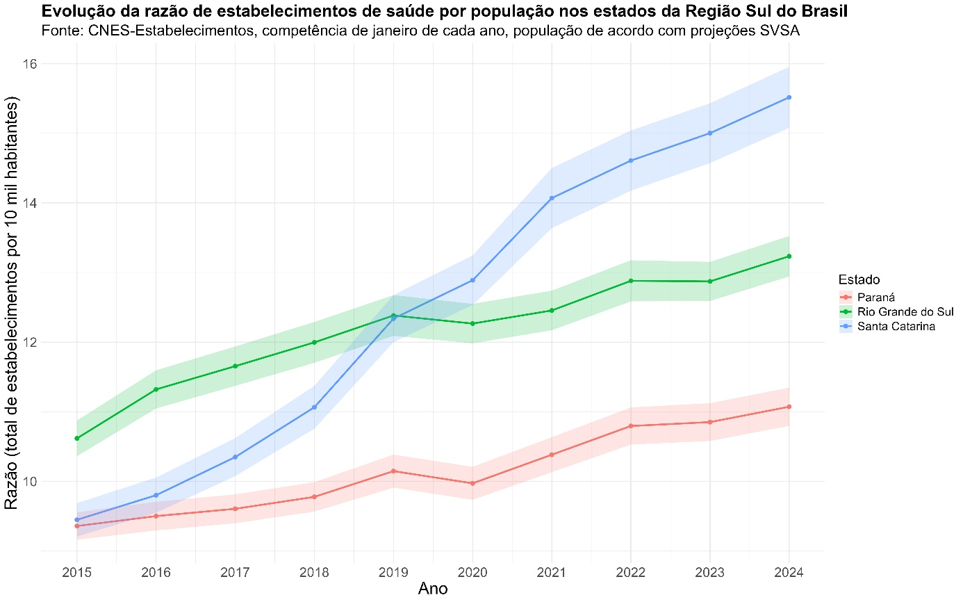

*Fonte: elaborado pelos autores*

Para acessar o link do código que resultou no mapa, clique [aqui](https://github.com/danielppagotto/dimensionamento_m4/blob/main/01_indicadores/08_razao_estabelecimentos/08_razao_estabelecimentos.R).

# **Referências**

1. World Health Organization. Global strategy on human resources for health: Workforce 2030. Geneva: WHO; 2016.

2. Najafpour Z, Arab M, Shayanfard K. A multi-phase approach for developing a conceptual model for human resources for health observatory (HRHO) toward integrating data and evidence: a case study of Iran. Health Res Policy Syst. 2023 Jun 1;21(1):41. doi: 10.1186/s12961-023-00994-8.

3. Rees GH, James R, Samadashvili L, Scotter C. Are sustainable health workforces possible? Issues and a possible remedy. Sustainability. 2023;15(4):3596. doi: 10.3390/su15043596.

4. Organização Pan-Americana da Saúde. Contas Nacionais da Força de Trabalho em Saúde: Um Manual. Brasília: OPAS; 2020.

5. Ministério da Saúde. Indicadores de gestão do trabalho em saúde: material de apoio para o Programa de Qualificação e Estruturação da Gestão do Trabalho e da Educação no SUS - ProgeSUS. Brasília: Editora MS; 2007.

6. World Health Organization. Strengthening the collection, analysis and use of health workforce data and information: a handbook. Geneva: WHO; 2023.

7. Assis MMA, Villa TCS, Nascimento MAA. Acesso aos serviços de saúde: uma possibilidade a ser construída na prática. Cien Saude Colet. 2003;8:815-23.

8. Viegas APB, Carmo RF, Luz ZMP. Fatores que influenciam o acesso aos serviços de saúde na visão de profissionais e usuários de uma unidade básica de referência. Saude Soc. 2015;24(1):100-12.

9. Viacava F, Oliveira RAD, Carvalho CDC, Laguardia J, Bellido JG. SUS: oferta, acesso e utilização de serviços de saúde nos últimos 30 anos. Cien Saude Colet. 2018;23:1751-62.

10. Silva ZP, Ribeiro MCSA, Barata RB, Almeida MF. Perfil sociodemográfico e padrão de utilização dos serviços de saúde do Sistema Único de Saúde (SUS), 2003-2008. Cien Saude Colet. 2011;16:3807-16.

